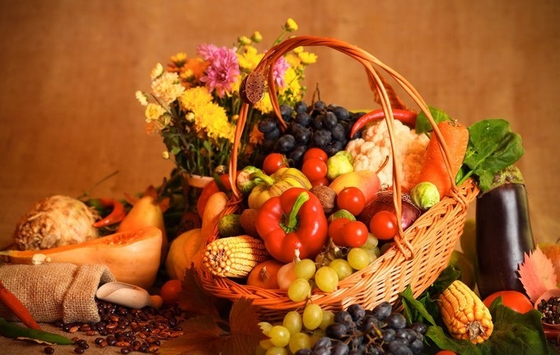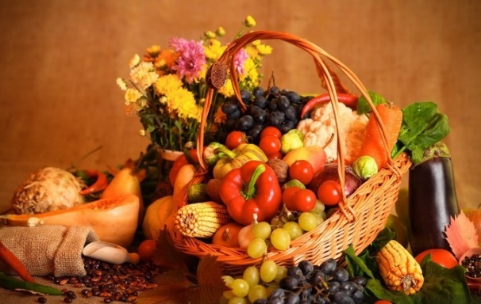

JADŁOSPIS NA WRZESIEŃ 2026
 | ZUPA |  | DRUGIE DANIE
Poniedziałek | Zupa ogórkowa z ziemniakami  Składniki: ziemniaki, ogórek kiszony, marchew, śmietana 18% (z mleka), pietruszka, korzeń, seler korzeniowy, por, natka pietruszki, sól biała, pieprz, liść laurowy, ziele angielskie |  | Indyk w sosie słodko- kwaśnym z ryżem  Składniki: ryż biały, mięso z piersi indyka, bez skóry, ananas, plastry w syropie, olej rzepakowy, papryka czerwona, kukurydza, konserwowa, cebula, koncentrat pomidorowy, 30%, mąka pszenna, typ 450  Herbata czarna  Składniki: woda, herbata czarna
Wtorek | Krem ze szpinaku  Składniki: woda, cebula, marchew, szpinak, mrożony, śmietanka 30% (z mleka), pietruszka, korzeń, seler korzeniowy, por, olej rzepakowy, cytryna, czosnek, koperek, sól biała, pieprz, liść laurowy, ziele angielskie |  | Makaron z twarogiem i śmietaną  Składniki: ser twarogowy półtłusty (z mleka), makaron pszenny bezjajeczny, śmietana 18% (z mleka), cukier  Surówka z marchewki z ananasem  Składniki: marchew, ananas, plastry w syropie, śmietana 18% (z mleka), cukier  Woda z cytryną  Składniki: woda, cytryna
Środa | Zupa grysikowa  Składniki: woda, kasza manna (pszenica), marchew, pietruszka, korzeń, seler korzeniowy, por, koperek, sól biała, pieprz, liść laurowy, ziele angielskie |  | Łosoś na parze  Składniki: łosoś świeży (ryba), olej rzepakowy  Ziemniaki  Mizeria z jogurtem  Składniki: ogórek, jogurt naturalny, 2% tłuszczu (z mleka), koperek, cukier, sól biała  Kompot śliwkowo- jabłkowy  Składniki: woda, śliwki
Czwartek  2 | Rosół drobiowy z makaronem  Składniki: woda, marchew, pietruszka, korzeń, seler korzeniowy, por, makaron pszenny bezjajeczny, mięso z ud kurczaka, bez skóry, natka pietruszki, sól biała, pieprz, liść laurowy, ziele angielskie |  | Pulpety gotowane z piersi kurczaka  Składniki: mięso z piersi kurczaka, bez skóry, bułki pszenne zwykłe, jaja kurze całe, cebula, mąka pszenna, typ 450  Buraczki duszone  Składniki: burak, olej rzepakowy, mąka pszenna, typ 450, cebula, cytryna, sól biała, pieprz  Ziemniaki  Kompot owocowy  Składniki: woda, mieszanka owocowa, mrożona, cukier
Piątek | Zupa koperkowa z ziemniakami  Składniki: woda, ziemniaki, marchew, pietruszka, korzeń, mięso z ud kurczaka, bez skóry, seler korzeniowy, por, koperek, śmietana 18% (z mleka), sól biała, pieprz, liść laurowy, ziele angielskie |  | Kotlety z soczewicy i pieczarek  Składniki: soczewica zielona, nasiona suche, pieczarki świeże, cebula, natka pietruszki, bułka tarta (pszenica), olej rzepakowy, dynia, pestki, łuskane, oregano suszone, bazylia suszona, papryka słodka, sól biała  Kasza bulgur (pszenica)  Surówka meksykańska  Składniki: kapusta pekińska, marchew, papryka czerwona, cebula czerwona, kukurydza, konserwowa, fasola czerwona, konserwowa, bez zalewy, olej rzepakowy, cukier, sól biała, pieprz  Woda z pomarańczą  Składniki: woda, pomarańcza
Zastrzegam sobie możliwość do zmian w jadłospisie w zakresie dostępnych surowców
Uwaga: pogrubioną czcionką zostały wyróżnione potrawy, które zawierają substancji alergeny

